* 스프라이트 이미터를 만드는 과정과 함께 기능들을 설명 하겠습니다.
* 스프라이트 파티클에서 사용할 머티리얼을 만들고 편집기를 열어 다음과 같이 설정한다.

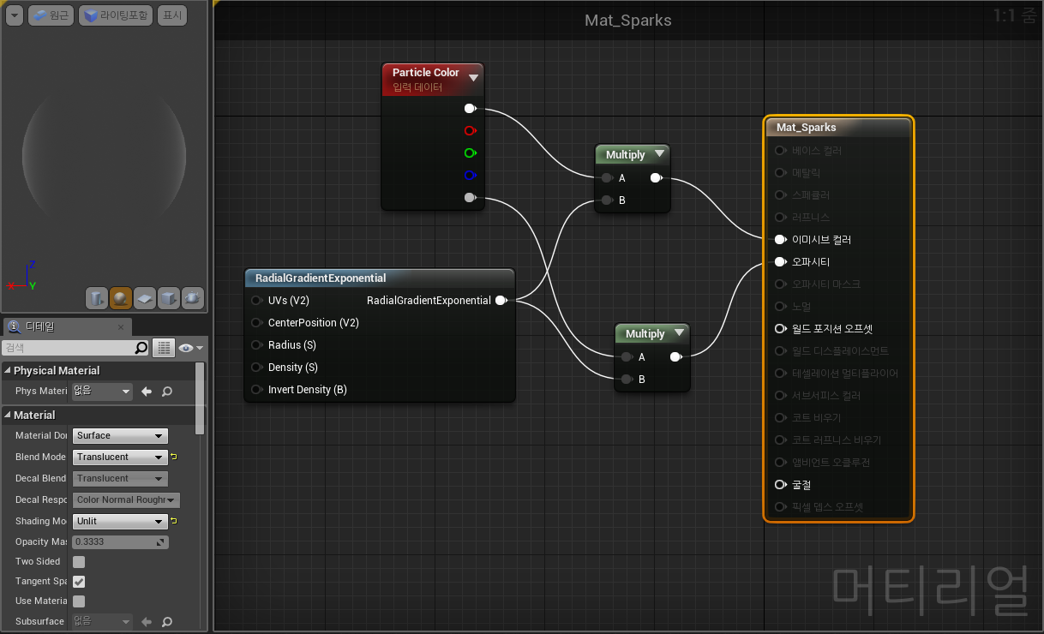

Blend Mode를 Translucent(반투명)로 바꾼다. Shading Model을 Unlit(사용안함)으로 바꿔준다.

* 이렇게 하면 이미시브컬러(표면 색)와 오파시티(투명도)만 설정하면 된다.

ParticleColor

* 파티클 시스템으로부터 입력을 받아서 파티클 시스템에서 넘겨준 색으로 머티리얼을 동작시킨다.

RadialGradientExponential

* 머티리얼이 원형의 이미지를 띄우게 해주며, 사용자가 반경을 조절하고 중심점을 이동시킬 수 있도록 해준다. 여기서는 조작하지 않고 기본 출력을 사용한다.

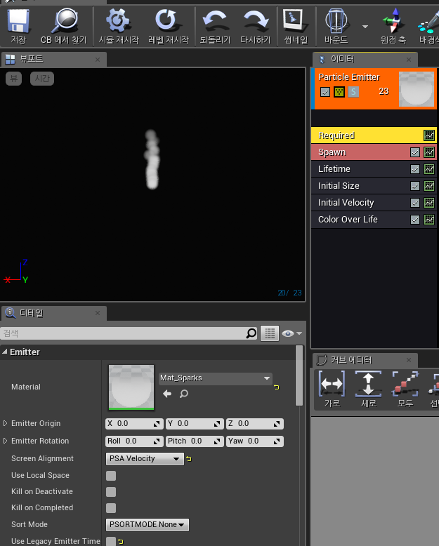

required

* 이미터는 머티리얼을 앞에서 만든 머티리얼을 적용하면 위의 뷰포트에서와 같은 모습으로 나타난다.

Screen Alignment

* 값을 PSA Velocity로 바꿔준다. Screen Alignment는 파티클의 회전 방향을 정해주며 PSA Velocity는 파티클들이 움직이는 방향으로 회전함을 뜻한다.

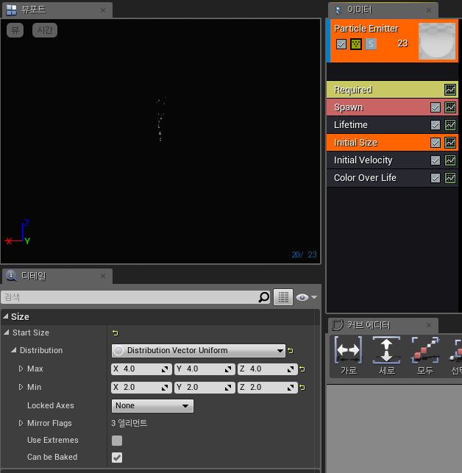

Initial Size

* 생성될 때의 크기를 설정할 수 있으며 위와 같이 설정 시 2~4의 크기로 랜덤 하게 파티클이 발생한다. Distribution Vector Uniform이 벡터 숫자가 랜덤으로 생성되게 하는 설정이다.

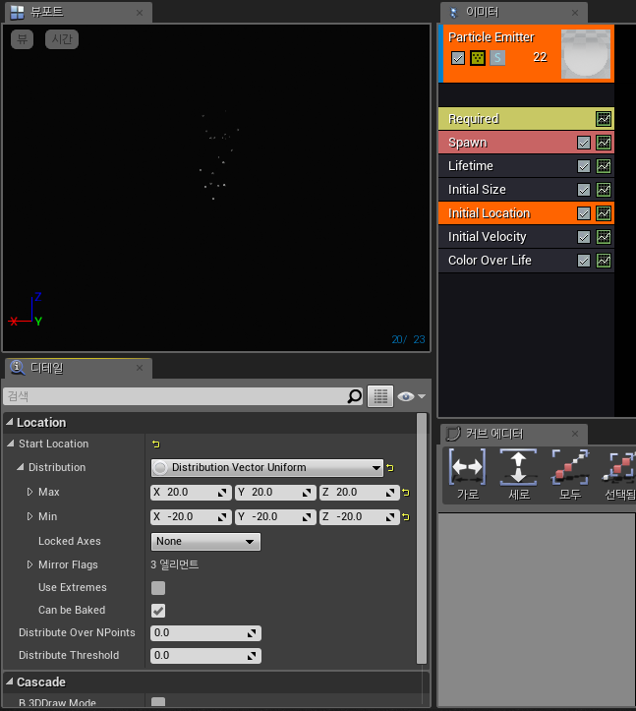

이미터

* 빈 공간에서 오른쪽 클릭을 하여 Initial Location을 만들면 파티클이 생성되는 위치를 설정 가능하다. 위의 이미지에서 설정한 것은 일정 범위 내에서 랜덤하게 파티클이 생성되게 하는 것이다.

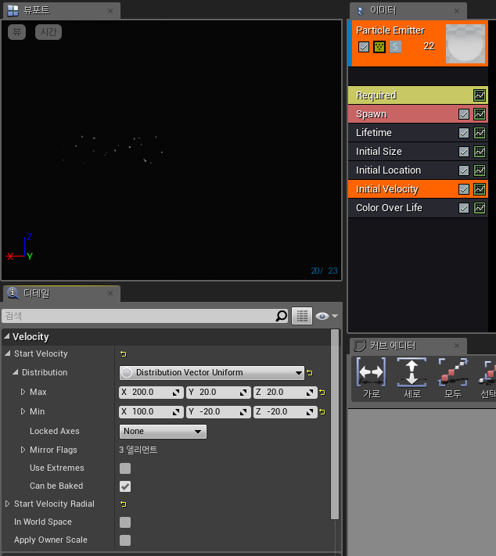

Initial Velocity

* 파티클이 생성되었을 때의 이동방향을 설정 가능하다. 위의 화면대로 설정하면 x축으로 이동하면서 약간 방사되는 듯한 느낌을 준다. 범위 내의 값에서 랜덤하게 생성되도록 설정한 것이다.

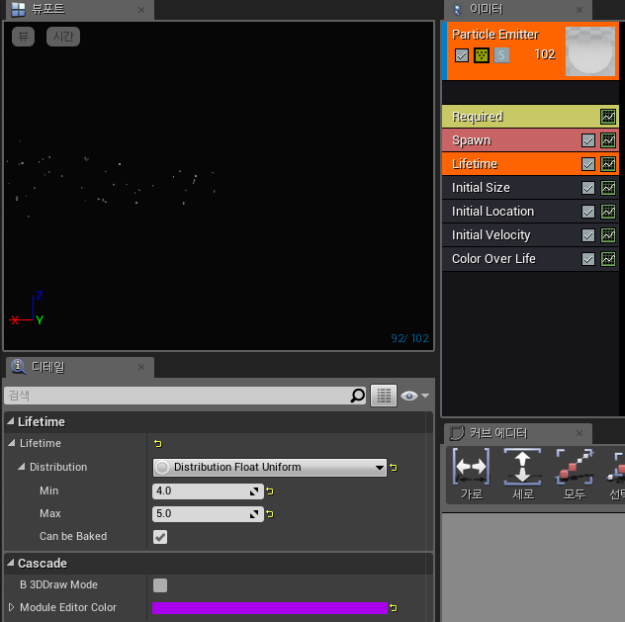

Lifetime

* 파티클의 생존시간을 설정 가능하다. 위의 설정은 4초에서 5초 사이로 생존하게 만든 것이다.

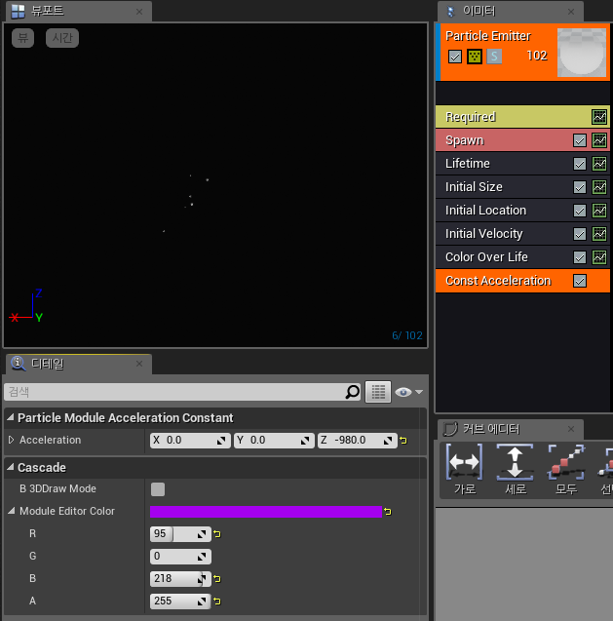

ConstAcceleration

* 이용하여 고정된 가속도를 줄 수 있다. 위의 화면은 중력가속도(9.8m/s^2)를 준 것이다.

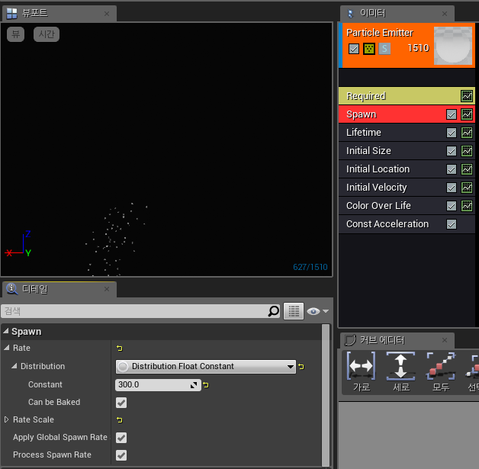

Spawn

* 파티클이 생성되는 개수를 정할 수 있다.

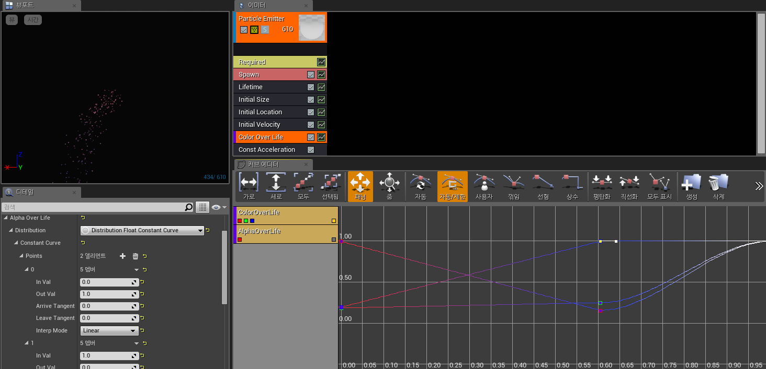

Color Over Life

* 파티클의 색을 조절 가능하다. 커브에디터를 이용해서 시간에 따라 색이 변하도록 설정 가능하며, 직접 파라미터 값을 입력해서 설정할 수도 있고, 커브에디터에 ctrl + 마우스좌클릭 해서 점을 추가하여 설정할 수도 있다.

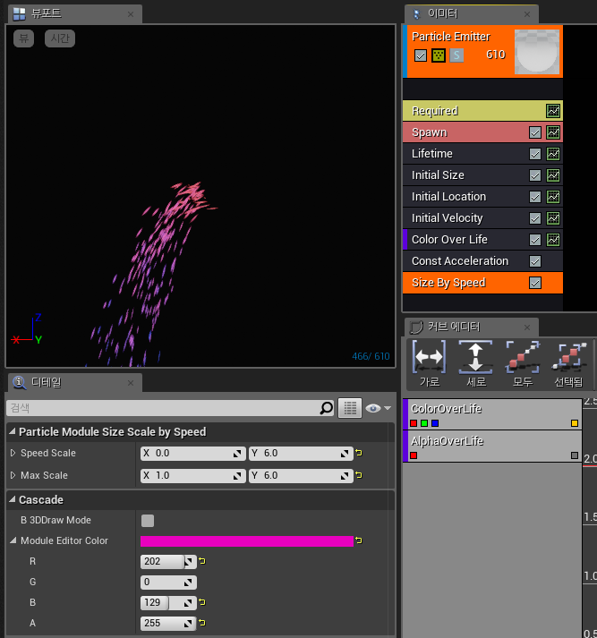

Size By Speed

* 속도로 인한 모양이 늘어지는 효과를 나타낼 수 있다. Speed Scale이 최솟값이고 Max Scale이 최댓값이다.

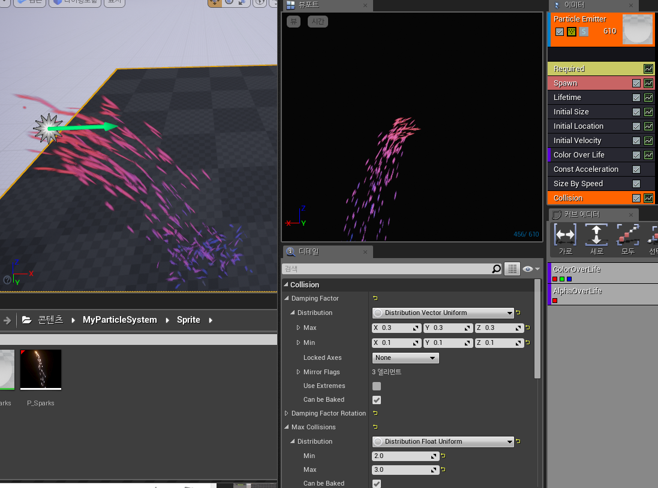

Collision

* 충돌효과를 설정한다. Collision이 없으면 충돌이 일어나지 않아서 계속 통과하는 것을 볼 수 있다.

Damping Factor

* 충돌로 인한 반사효과를 조절한다. 위에서는 최대값을 0.3 최솟값을 0.1로 주어 반사를
* 하도록 한 것이다.

Max Collisions

* 충돌한 파티클이 유지되는 정도를 설정 가능하며 수치를 넘어가면 이전 것부터 사라진다.

Damping Factor

* 값이 0일 경우 잠깐동안 바닥에 박혀 있는 것을 볼 수 있다.

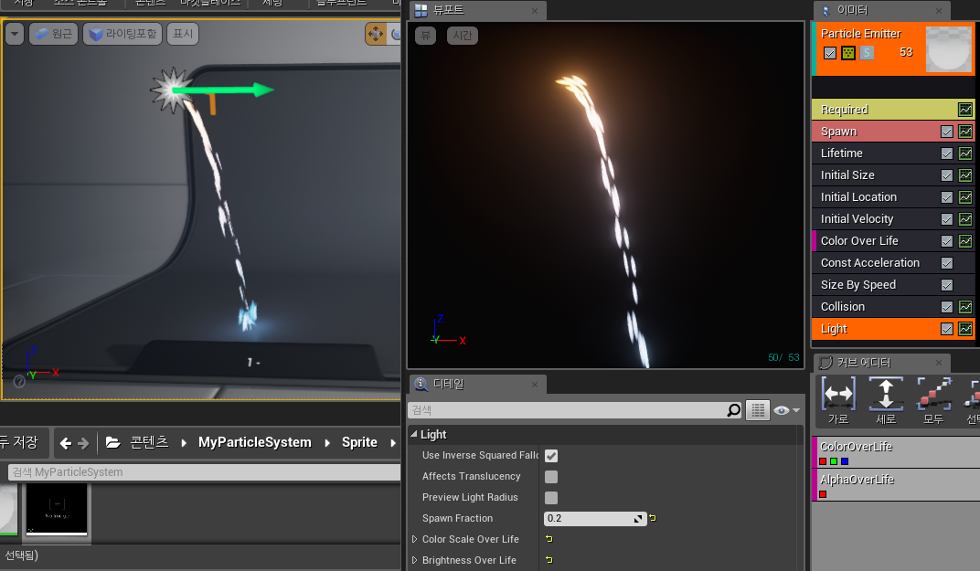

Light

* 파티클에 광원 효과가 추가된다. spawn Farction을 조정하면 파티클에 광원이 생길 확률을 조정할 수 있다.

https://docs.unrealengine.com/latest/KOR/Engine/Rendering/ParticleSystems/Cascade/index.html